Marktconsultatie Nieuwe Sporthallen Zuid (NSHZ)

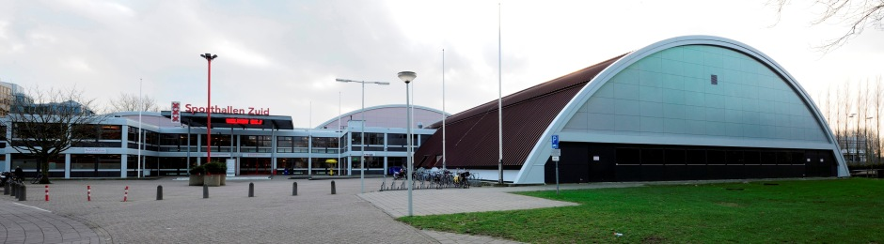

Input op aanbesteding
Via deze marktconsultatie wordt de markt in staat gesteld om input te leveren op de komende aanbesteding, dit kan op de volgende manieren:
- Tijdens de fysieke bijeenkomst van 10 april 2026 is er een mogelijkheid tot het stellen van vragen en / of het doen van suggesties;
- Tijdens de digitale bijeenkomst van 10 april 2026 is er een mogelijkheid om input te leveren via de chatfunctie. Tijdens de bijeenkomst wordt hier niet op gereageerd;
- Uiterlijk één week na de fysieke bijeenkomst (24 april 2026) kunnen marktpartijen een reflectie sturen op de uitgangspunten in dit document en/of de presentatie. Dit is vormvrij en dient aangeleverd te worden via de berichtenmodule van TenderNed.

Vragen
Op de marktconsultatie komen, tijdens de ronde tafel sessies, vragen aan de orde, daarbij denkt de aanbestedende dienst onder andere aan de volgende vragen:
- Wat vinden marktpartijen de meest doelgerichte inkoopprocedure: Concurrentie gerichte dialoog (CGD) of Mededingingsprocedure met onderhandeling (MmO)?
- Onderhoud voor 10, 20 of 30 jaar opnemen in de uitvraag?
- Ontwerp en inrichting buitenruimte opnemen in de uitvraag?
- Welke risico’s zien marktpartijen?
- Welke kansen zien marktpartijen?
- Kans: hergebruik van grondstoffen op locatie?
- Design & Build of Engineer & Build?
- Hoe zit het met de beschikbare capaciteit voor een dergelijk project?
- Welke vrijheden kan Amsterdam geven op het gebied van logistiek?
- Met welke grenzen is de markt blij als deze door Amsterdam worden aangegeven?
- Welke onderzoeken moeten er volgens marktpartijen nog worden gedaan?

